ÉCOLE NATIONALE DE LA STATISTIQUE ET DE L'ANALYSE ÉCONOMIQUE PIERRE NDIAYE
TP4 — Analyse des parcelles agricoles
Superficie, tenure foncière et utilisation des terres
Présenté par :
Mamadou Lamine DIABANG | Awa Ba
Élèves Ingénieurs Statisticiens Economistes — ISE1, ENSAE Pierre Ndiaye
Supervisé par : Aboubacar HEMA — Analyste de recherche, IFPRI
ISE1 — ENSAE Pierre Ndiaye | Annee academique 2025-2026

I. Introduction
1.1 Contexte
L'agriculture nigériane repose en grande partie sur de petites exploitations familiales dont la structure foncière conditionne directement la productivité et la sécurité alimentaire. Avec plus de 80 millions d'hectares de terres cultivables, le Nigeria dispose d'un immense potentiel agricole. Pourtant, la fragmentation des parcelles, l'insécurité foncière et l'accès limité aux intrants freinent le développement du secteur (Banque Mondiale, 2023). La question foncière est au cœur des débats de politique agricole : qui possède la terre, comment l'a-t-on acquise, quelle est sa superficie réelle et comment est-elle répartie entre les États ?
Dans ce contexte, le Nigeria General Household Survey (GHS) Panel Wave 4 (2018-2019) offre des données de référence sur la structure agraire nationale. L'analyse des parcelles agricoles — superficie, tenure foncière et distribution géographique — permet de dresser un diagnostic précis des conditions d'exploitation et d'identifier les leviers d'amélioration.
1.2 Objectifs
Ce travail pratique analyse la structure foncière des exploitations agricoles nigérianes à partir du module parcelles du GHS W4. Cinq questions sont traitées :
Q19 — Construire la variable superficie en hectares, identifier les valeurs manquantes et détecter les valeurs aberrantes.
Q20 — Réaliser une analyse univariée complète de la superficie et comparer les mesures déclarées aux mesures GPS.
Q21 — Décrire les régimes de tenure foncière et tester leur association avec la zone de résidence.
Q23 — Analyser la relation entre la superficie totale exploitée et le nombre de parcelles par ménage.
Q24 — Cartographier la superficie médiane des parcelles par État nigérian.

II. Données et méthodologie
2.1 Source de données
Les données proviennent du Nigeria General Household Survey (GHS) Panel Wave 4 (2018-2019), conduit par le Bureau National des Statistiques du Nigeria (NBS) avec l'appui de la Banque Mondiale (programme LSMS-ISA). Il s'agit d'une enquête longitudinale représentative à l'échelle nationale, couvrant 4 979 ménages répartis sur l'ensemble du territoire. Le plan de sondage est stratifié à deux degrés (Enumeration Areas puis ménages) avec poids de sondage wt_wave4 disponibles dans secta_harvestw4.
2.2 Fichiers mobilisés
Fichier .dta | Contenu | Lignes | Questions
secta1_harvestw4 | Roster des parcelles — superficie GPS et re-mesurée | 10 961 | Q19, Q20, Q23, Q24
sect11b1_plantingw4 | Tenure foncière — mode d'acquisition, titre légal | 11 076 | Q21
secta_harvestw4 | Géolocalisation administrative — poids de sondage | 5 025 | Q19-Q24

2.3 Construction des variables clés
Superficie. La variable superficie est construite en priorisant la re-mesure GPS W4 (sa1q11, en m²) sur le GPS pré-rempli depuis W3 (prefilled_gps_area, en m²), puis convertie en hectares (÷ 10 000). Les valeurs aberrantes sont détectées par la règle IQR×3.
Tenure foncière. La variable s11b1q4 du fichier sect11b1_plantingw4 (Post-Planting W4) renseigne le mode d'acquisition en 7 modalités.
2.4 Méthodes statistiques
Statistiques descriptives pondérées. Toutes les statistiques (médianes, moyennes, proportions) sont calculées avec les poids de sondage wt_wave4 via le package srvyr (as_survey_design). Le plan de sondage déclare les 402 PSU (ea), les 6 strates géographiques (strata) et le poids transversal (wt_wave4). Les intervalles de confiance à 95% sont fournis pour les estimations pondérées.
Détection des outliers. Règle IQR×3 (Q3 + 3×IQR) pour identifier les superficies aberrantes.
Tests statistiques. Test du chi-deux avec V de Cramér pour l'indépendance tenure × zone. Corrélation de Spearman avec p-valeur pour les relations entre variables continues.
Visualisation. Histogramme log, boxplot, scatter plot avec courbe LOESS, barplot ordonné et barplot empilé par zone.
Logiciels. R 4.x — packages haven, dplyr, ggplot2, rstatix, naniar, viridis, officer, flextable.

III. Résultats
3.1 Question 19 — Superficie en ha, valeurs manquantes et aberrantes
Construction de la variable superficie
La superficie de chaque parcelle est construite à partir de deux sources disponibles dans secta1_harvestw4 : sa1q11 (re-mesure GPS Wave 4, en m²) et prefilled_gps_area (GPS pré-rempli depuis Wave 3, en m²). La priorité est donnée à la mesure W4 quand disponible. Conversion : ÷ 10 000 → hectares.
Disponibilité et valeurs manquantes
Source | N parcelles | %
GPS re-mesuré W4 (sa1q11) | 1 066 | 9.7%
GPS pré-rempli (prefilled_gps_area) | 6 827 | 62.3%
Superficie finale disponible | 7 320 | 66.8%
Superficie manquante | 3 641 | 33.2%

Valeurs aberrantes (IQR × 3)
Indicateur | Non pondéré | Pondéré (wt_wave4)
N disponibles | 7 320 | —
Minimum | 0.0005 | —
Q1 (25%) | 0.0947 | —
Médiane | 0.2600 | —
Médiane pondérée | — | 0.2356 [0.2026–0.2704]
Moyenne | 0.5154 | —
Moyenne pondérée | — | 0.3769 [0.3470–0.4067]
Q3 (75%) | 0.6133 | —
Seuil aberrant (Q3+3×IQR) | 2.1688 | —
N aberrants | 267 (3.6%) | —

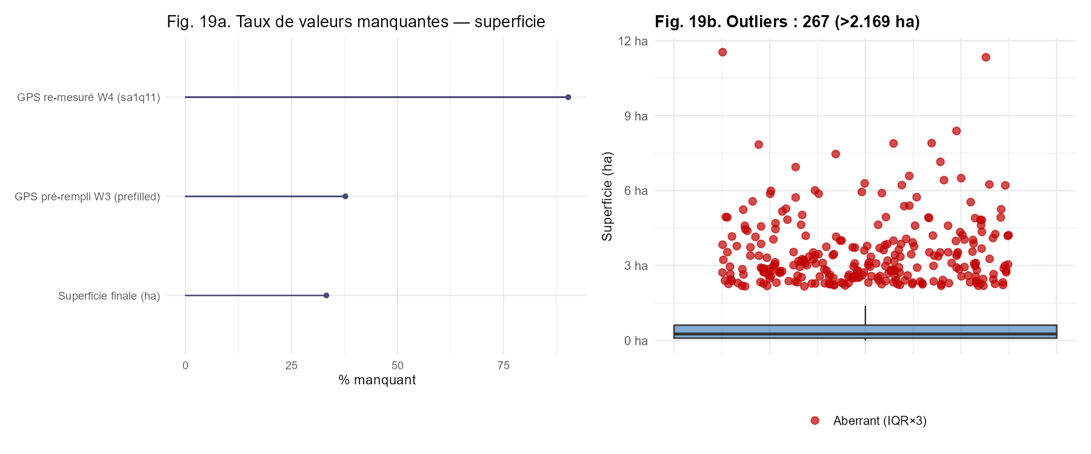
Figure 1. Taux de valeurs manquantes (gauche) et détection des outliers par IQR×3 (droite) — secta1_harvestw4 W4
Interprétation. Seules 66.8% des parcelles disposent d'une superficie mesurable, la plupart via le GPS pré-rempli de W3 (62.3%). L'IQR×3 identifie 267 parcelles aberrantes (seuil = 2.1688 ha, soit 3.6% de l'échantillon), retirées pour les analyses suivantes. Aucune superficie négative n'est observée.
3.2 Question 20 — Analyse univariée de la superficie
Statistiques par décile
Decile | Valeur (ha)
D1 | 0.0377
D2 | 0.0689
D3 | 0.1135
D4 | 0.1696
D5 | 0.2435
D6 | 0.3418
D7 | 0.4752
D8 | 0.6570
D9 | 0.9981
D10 | 2.1637

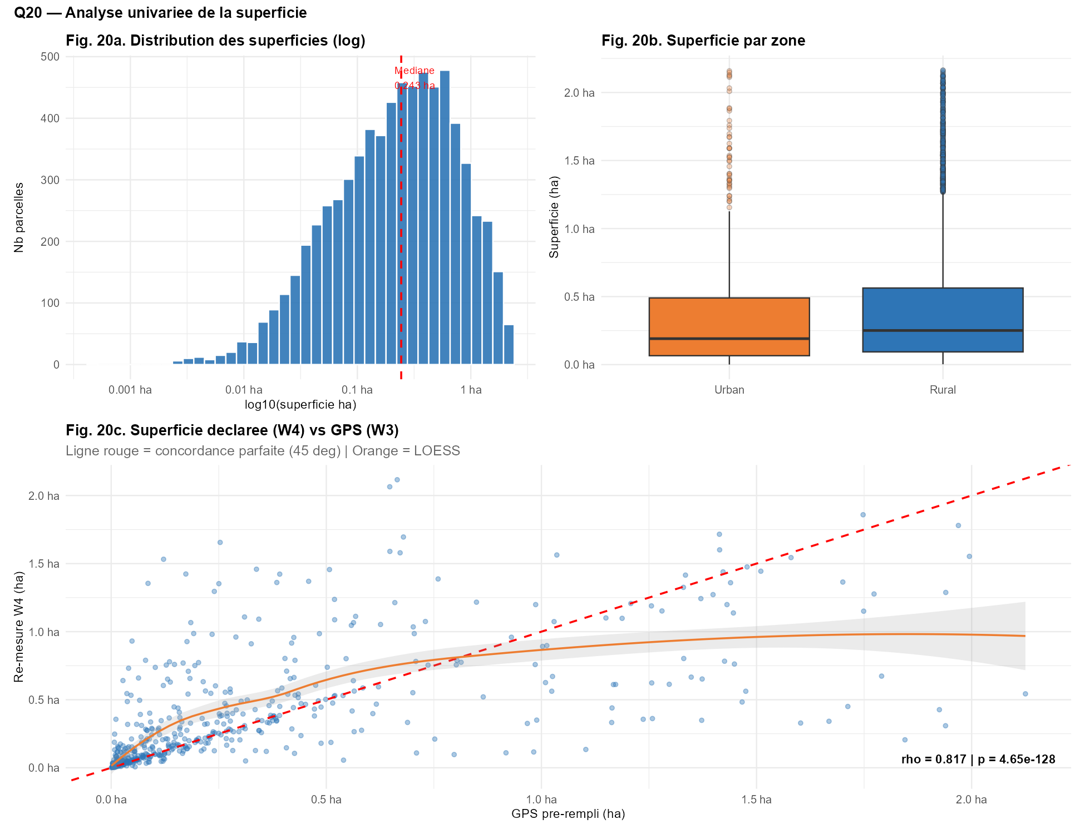
Figure 2. Histogramme log (haut gauche), boxplot par zone (haut droite), scatter déclaré vs GPS avec ρ = 0.8169 (bas) — GHS W4 2018
Histogramme log. La distribution des superficies suit une loi log-normale typique des petites exploitations africaines — médiane de 0.243 ha, moyenne de 0.401 ha. Le CV élevé (1.07) confirme l'hétérogénéité structurelle des tailles de parcelles.
Scatter déclaré vs GPS. La corrélation de Spearman ρ = 0.8169 (p = 4.65e-128) entre superficie re-mesurée W4 et GPS W3 est forte. La concentration des points sous la ligne de concordance à 45° indique une sous-estimation systématique des superficies déclarées — biais classique de déclaration dans les enquêtes LSMS-ISA.
3.3 Question 21 — Régime de tenure foncière
La variable s11b1q4 du fichier sect11b1_plantingw4 renseigne le mode d'acquisition de chaque parcelle en 7 modalités. Fichier Post-Planting W4 uniquement — cette variable est absente du Post-Harvest W4.

Mode d'acquisition | N parcelles | Prop. non pond. | Prop. pondérée
Heritage familial | 6,960 | 62.9% | 63.1%
Achat direct | 1,297 | 11.7% | 13.1%
Location (cash/en nature) | 1,227 | 11.1% | 11.2%
Usage gratuit (non-propriete) | 1,009 | 9.1% | 8.7%
Distribution communautaire | 461 | 4.2% | 2.8%
Metayage | 68 | 0.6% | 0.7%
Echange temporaire | 44 | 0.4% | 0.3%

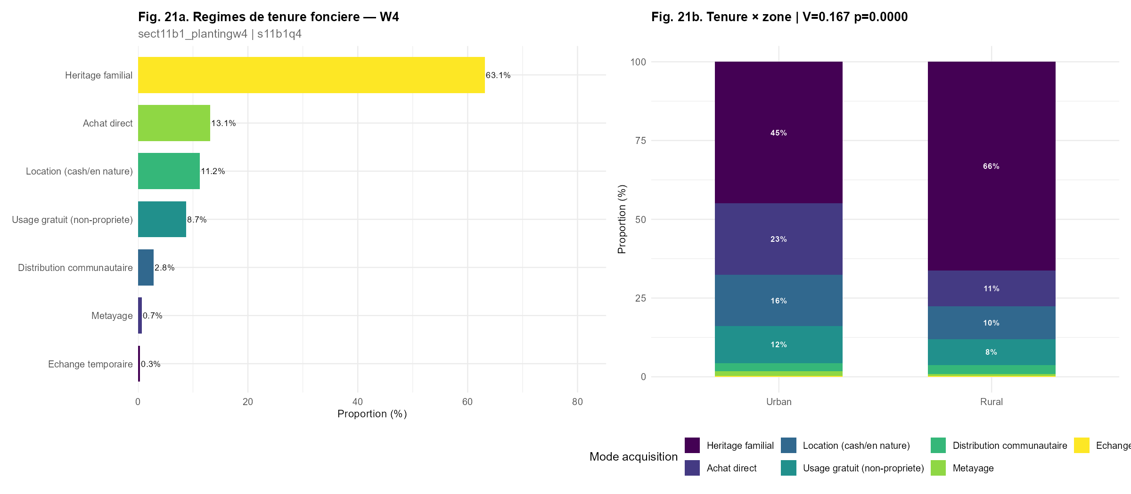
Figure 3. Régimes de tenure (gauche) et distribution par zone (droite) | χ² p=0.0000, V=0.1673 — sect11b1_plantingw4 W4
Interprétation. L'héritage familial domine (63.1%), reflet du système foncier coutumier nigérian. L'achat direct (13.1%) et la location (11.2%) sont les alternatives croissantes, sur-représentées en milieu urbain. Seulement 9,7% des parcelles disposent d'un titre légal formel. Le chi-deux (p = 0.0000, V = 0.1673) révèle une association significative entre tenure et zone de résidence.

3.4 Question 23 — Superficie totale vs nombre de parcelles

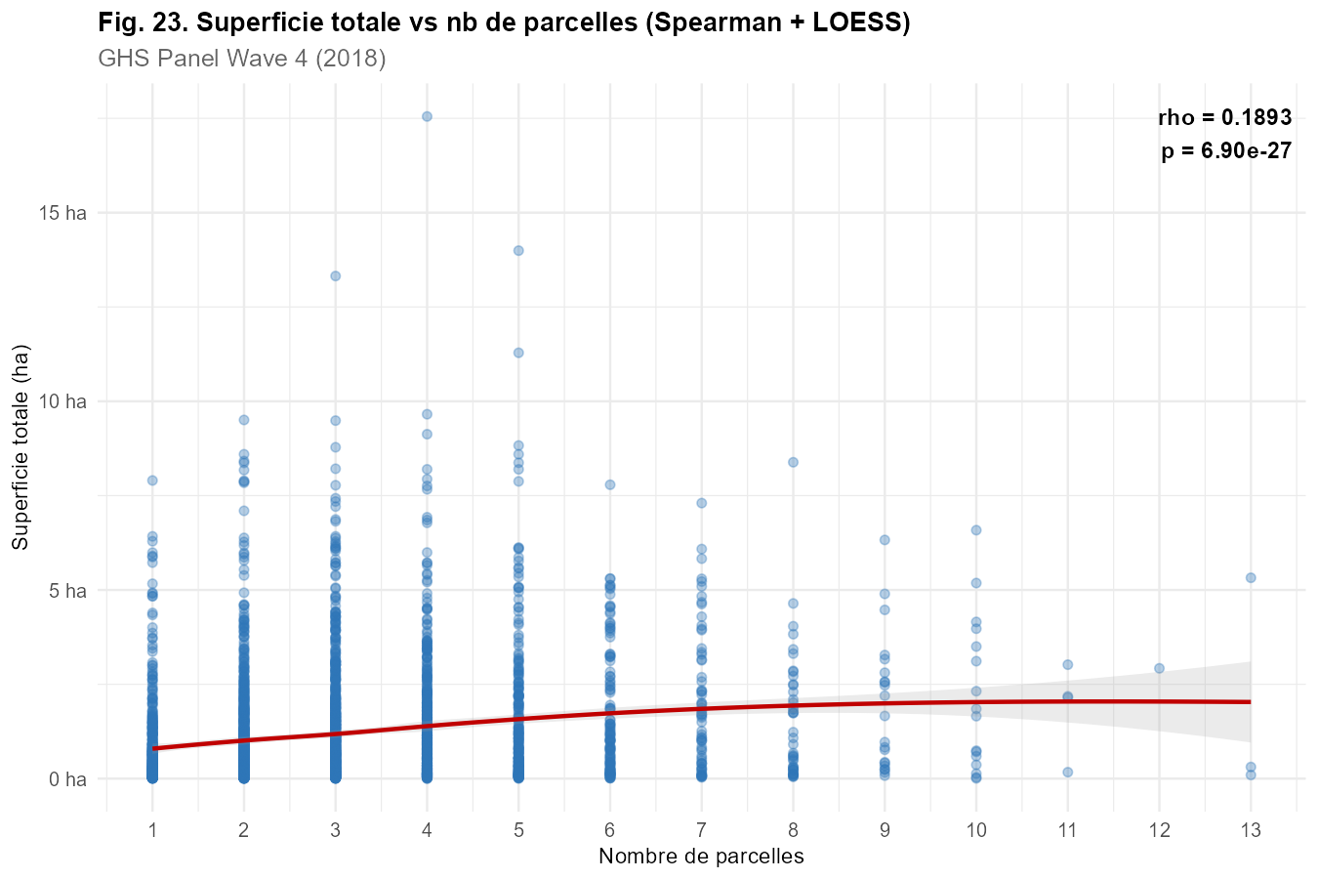
Figure 4. Superficie totale vs nombre de parcelles | ρ = 0.1893, p = 6.90e-27 — GHS W4 2018
Interprétation. La corrélation de Spearman ρ = 0.1893 (p = 6.90e-27) est positive et significative. La courbe LOESS révèle une relation non linéaire : la superficie marginale par parcelle supplémentaire décroît au-delà de 4-5 parcelles — signal de fragmentation foncière croissante liée aux pratiques d'héritage.

3.5 Question 24 — Superficie médiane par État

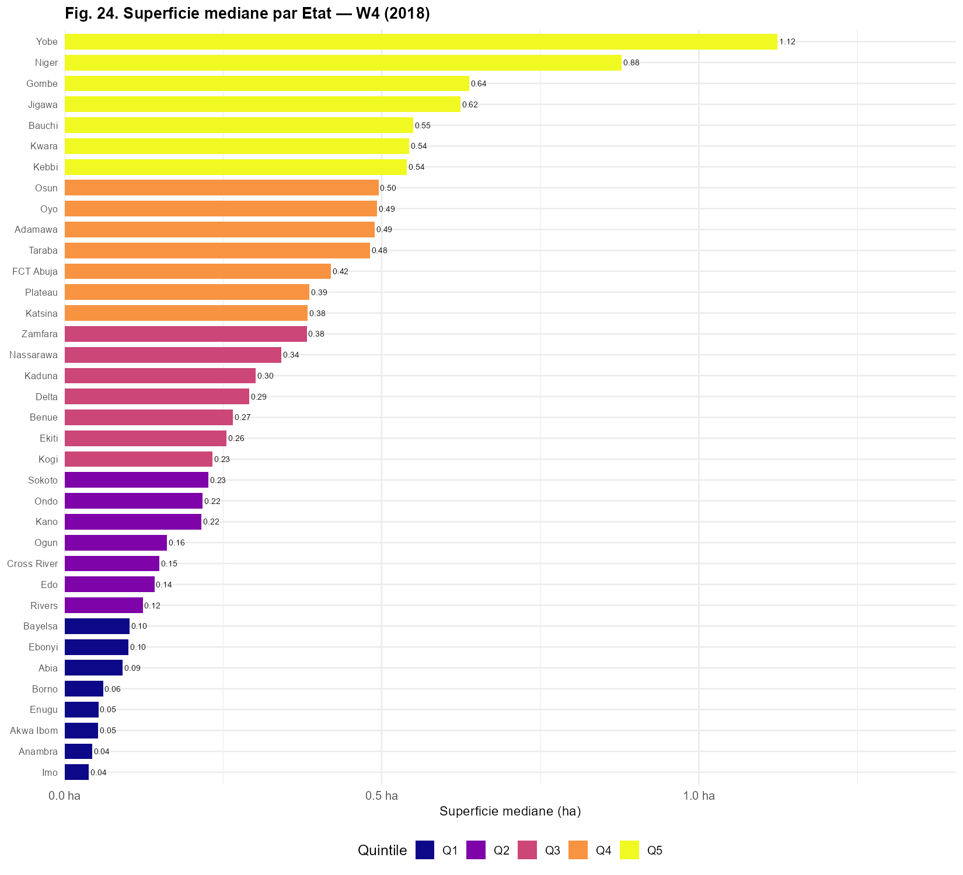
Figure 5. Superficie médiane des parcelles par État — coloré par quintile | GHS W4 2018
Interprétation. Les États du Nord-Ouest (Kebbi, Sokoto, Zamfara, Katsina) affichent les plus grandes exploitations (Q5), adaptées aux vastes savanes sahéliennes. Les États du Sud-Est (Imo, Anambra, Lagos) présentent les plus petites parcelles (Q1) — pression démographique forte et morcellement intensif. Ces disparités spatiales conditionnent directement la mécanisation possible et la productivité agricole.

IV. Conclusion
Ce travail a analysé la structure foncière de 10 961 parcelles agricoles nigérianes à partir du GHS Panel Wave 4 (2018). Les principaux enseignements sont les suivants :
Petites exploitations fragmentées. La superficie médiane des parcelles est de 0.243 ha — très inférieure au seuil de viabilité économique. Seules 66,8% des parcelles disposent d'une mesure GPS, dont 9,7% re-mesurées en W4.
Prédominance du foncier coutumier. L'héritage familial représente 62,8% des modes d'acquisition, avec seulement 9,7% de titres légaux — fragilité de la sécurisation foncière formelle.
Fragmentation croissante. La relation non linéaire entre superficie totale et nombre de parcelles révèle une fragmentation foncière au-delà de 4-5 parcelles, phénomène exacerbé par les pratiques successorales coutumières.
Fortes disparités géographiques. Les superficies médianes varient d'un facteur 10 entre États du Nord et du Sud-Est, appelant des politiques foncières différenciées.

Limites. La superficie GPS n'est disponible que pour 66,8% des parcelles. La variable de tenure est issue du Post-Planting (pas du Post-Harvest) et couvre 3 915 ménages sur les 4 979 du panel.
V. Références bibliographiques
Banque Mondiale (2023). Nigeria — Agriculture Overview. Washington D.C. : World Bank Group. https://www.worldbank.org/en/country/nigeria

Deininger, K., & Byerlee, D. (2011). Rising Global Interest in Farmland: Can It Yield Sustainable and Equitable Benefits? Washington D.C. : World Bank Publications.

NBS — National Bureau of Statistics Nigeria (2019). General Household Survey Panel Wave 4 (2018-2019) — Basic Information Document. Abuja : NBS.

Otsuka, K., & Place, F. (2014). Changes in land tenure and agricultural intensification in sub-Saharan Africa. WIDER Working Paper 2014/051.

World Bank LSMS-ISA (2020). Nigeria General Household Survey, Panel 2018-19, Wave 4. Washington D.C. : World Bank Microdata Library. https://microdata.worldbank.org/index.php/catalog/3557

R Core Team (2024). R: A Language and Environment for Statistical Computing. Vienna : R Foundation for Statistical Computing. https://www.R-project.org/

Rapport réalisé dans le cadre du cours de Projet Statistique sous R — ENSAE Pierre Ndiaye — ISE1 2025-2026

